摘 要
由于公交系统线路的复杂和繁琐，给人们在日常繁忙的工作生活中的抽出宝贵的时间来查找公交线路带来了很大的麻烦，同时，对于公交管理的部门来说，利用人工对繁琐的公交系统进行管理不仅效率低下，还花费大量的人力物力。因此，城市公交查询系统便应运而生，福泽了出行的人们。
本系统是基于Web开发的城市公交线路查询系统，采用JSP/Servlet技术，使用SQL Server作为存储数据库。系统前台用户可以完成公交新闻的查看，公交线路查询，同时还可以登录系统完成对公交服务的相关评价；后台管理员可以对公交的线路、站点、公交新闻以及留言等信息进行管理等。通过城市公交线路查询系统，可以方便人们的公交出行，同时还可以提高公交管理的效率。

关键词： 公交线路查询系统；公交管理；JSP
Abstract
Due to the complex and complicated public transportation line, to the people in the daily busy work out of your precious time in life brought a lot of trouble to find the bus lines, at the same time, for public transit management department, the tedious bus system to make use of artificial management is not only inefficient, also spend a lot of manpower material resources. As a result, the city's bus search system was created, and the people who traveled.
This system is based on the Web development of the city bus line query system, using JSP/Servlet technology, using SQL Server as the storage database. The system front user can complete the bus news check, the bus line inquiry, and also the login system to complete the relevant evaluation of the bus service. The background administrator can manage the bus routes, websites, bus news and messages. Through the city bus line system, it can be convenient for people to travel, and it can also improve the efficiency of bus management.

Key words bus line query system; bus management; JSP
目 录
第1章 绪论 1
1.1 课题背景 1
1.2 国内外现状 1
第2章 相关技术介绍 4
2.1 JSP 4
2.2 SQL Server 2005 4
2.3 MVC 5
2.4 DBUtils 6
第3章 需求分析 7
3.1 系统功能需求概述 7
3.2 非功能需求分析 8
3.3 数据库分析 9
3.4 系统开发平台及运行环境 9
第4章 系统概要设计 11
4.1 系统模块设计 11
4.2 系统用例分析 12
4.3 系统流程设计 13
4.4 数据库设计 15
第5章 详细设计 21
5.1 系统前台 21
5.2 系统后台 28
第6章 系统测试 36
结 论 38
致谢 39
参考文献 40

第1章 绪论

1.1 课题背景
近年来，伴随着改革开放的不断深入，给我国国内的企业带来了高速的发展，国内的经济水平也随着不断提升，人们的生活水平有了很明显的提高，在出行交通方面，也几乎家家户户都有了自己的代步工具。因此也由于人均汽车数目的急剧增多，国内的交通能力似乎有些难堪重任，道路状况变得越来越拥堵，特别是在北京、上海等一线城市尤为明显。加上最近几年国内的城市空气质量不容乐观，雾霾似乎已经是人们的“家常客”。雾霾不仅影响了人们呼吸的质量，雾霾的可见性差的特点同时也影响着人们的出行，人们在雾霾天气去驾车是很危险的，特别是上高速公路，及其容易产生交通事故。因此公共交通——公交车变成了人们代步工具的首选，公交车既能满足人们的出行目的，又便捷经济，低碳而环保。
但是，人们如何对自己需要公交信息进行查找呢？这便成了困扰人们出行的一个问题。按照往常来说，人们一般都是通过购买公交地图进行查询，亦或通过公交相关人员进行咨询，比如询问公交司机等。但是如今的公交系统变得越来越庞大，它的线路变得越来越复杂，人们不可能对所有的公交线路了如指掌。手工的查找初始站点到目的站点对他们来说已经很不方便。这样就导致了对于每次出行，特别是需要更换起始站点或目的站点的人们，就需要再次对公交地图进行查看。这样，人们每次出行都需要花费一部分的时间在查地图上面，显得很臃肿、繁琐而低效。特别是外出旅游的人们，对城市的信息不是很了解，加上查询公交的时候不方便，他们的出行便举步艰难。
于是，一个良好的网上公交查询系统对于大众在平时的出行中显得格外重要。网上公交系统可以帮组人们查询所需的公交站点信息、线路等，只需要轻轻敲动键盘，动动鼠标，就能提前规划自己的出行路线，既简单方便，又高效。

1.2 国内外现状

1.2.1 国外现状
欧美大部分的城市主要是以公交车、轻轨、私家车、铁路等作为交通工具。从上个世纪六七十年代开始以后，由于第三次工业革命带来的影响，国外众多城市的发展变得越来越好，车辆的流动数量也迅速增长，交通的拥堵成了越发明显的问题，人们更多的注意力也从原来的私家车转到了公共交通工具上来。此时也就是智能公交系统的萌芽期。许多国外的城市便把“公共交通为主”作为他们的交通原则。
智能公交系统（ITS）^{[1]}是二十一世纪以来城市交通信息科技的一个非常重要的主题。ITS的核心模式是交通管理，通过以交通信息为基础，以计算机网络组成的管理服务系统。许多城市在应用了相关ITS项目后，交通状况相比于原来，发生了很大的改善。据有关部门的预测统计，同比此前的交通，在使用了智能公交系统后，交通的拥挤、尾气排放、车祸发生等方面都下降了大约10%。这就很好地提高了城市交通的安全和有关部门的工作效率。因此欧美一些发达国家都在尝试使用ITS计划，著名的ITS研究项目就是由欧洲的19个国家对欧洲的EUREKA项目投资进行的。
总体来说，国外在城市有关公共交通方面，无论是理论还是技术都比较先进，特别是他们注重在城市交通道路方面的规划，并且ITS有关项目也很好的帮助他们解决了很多比如道路拥堵、频发交通事故等方面问题，这也能说明了城市道路交通在城市发展过程中的地位的重要性，同时也说明了世界各国都在关注城市的可持续发展。

1.2.2 国内现状
自改革开放以来，我国在经济方面不断发展，居民的人均收入水平不断提高，伴随而来的是人均占有车辆数也在不断提升。我国城市人口众多，这就造成了对道路交通的压力变得很大，导致了交通状况变得越来越拥堵。
相对于欧美的情况，我国在交通路线方面的研究得比较晚，在交通的管理方面的问题也存在很多。在城市的发展过程中，城市的交通规划作为很重要的一个部分。90年代以来国内在交通方面的相关研究开始聚焦ITS项目并取得了长足的进步，当前我国还在继续加速基础建设，同时也把智能交通理念作为我国未来发展运输领域的重要方向和有限领域作为重点支持。其中，北京等大城市在智能交通系统方面做的相对比较突出，但是这和国外的水平还有相当的距离。

1.3 研究意义
乘坐公交作为人们日常出行的主要手段之一，对于市民来说，如何更快更高效更方便的使用查询公交线路是一个很关键的问题；对于公交管理人员来说，如何来有效的提高公交管理效率和工作质量同样是一个重大问题。所以，研发《城市公交线路查询系统》无论是对喜欢公交出行的人们还是公交管理人员来说，都是很有必要的。
有了《城市公交线路查询系统》，人们在以后出行时就不再需要手动的到公交地图上查找相关的公交信息，可以足不出户，而只要在家中浏览本网站输入相关的查询条件，便能够准确并且快速的找到所需的公交信息。这样，用户便可以在出行前查找到出行的线路信息，规划好出行路线，这大大加快了对所需信息查询速度，提高了人们的出行效率。
《城市公交线路查询系统》不仅可以大量地减少人力物力，降低管理所需的成本，而且突破了原先人工管理的空间、时间上的限制，人们可以随时随地的进行查询所需的公交信息，这样，系统能够24小时不间歇的工作，并且不需要工作人员进行监护，公交线路查询系统便成为了一个自助查询的机器。
借助于当下计算机互联网的优势以及对国内外相关的网上公交查询系统现状的阅读和分析，以基于Web的《城市公交线路查询系统》开发作为本次设计课题，设计出一个方便人们日常使用的网上公交查询系统。

第2章 相关技术介绍
本章主要是将该系统开发的关键技术进行相关描述。主要有JSP、SQL Server 2005等技术。

2.1 JSP
JSP（Java Server Pages）即Java服务器端页面^{[2]}。JSP类似于PHP,ASP和JSX,但它使用Java编程语言。JSP是基于Java Servlet的Web开发技术。它在动态页面中有着强大的功能，它具有跨平台性、易维护性等特点。
JSP的执行流程：当用户通过客户端请求JSP页面时，Tomcat服务器会到JSP页面所在的工程下找到资源，然后对将JSP目标文件中的java代码翻译成java文件，也就是Servlet程序，然后再将对应的java文件翻译成class字节码文件并常驻内存，然后服务器运行class文件进行相应的操作，响应会客户端，反馈给用户。当再有用户进行请求该JSP页面时，如果JSP资源没有变动，服务器会找到资源所在位置直接执行class文件，响应回客户端。

2.2 SQL Server 2005
SQL（Structureed Query Language）即结构化查询语言，它是比较主流的一种关系型数据库标准语言，同时也是一种程序设计和数据库查询语言^{[3]}。其中，SQL Server 2005是微软公司2005年推出的关系型网络数据库管理系统版本，支持多层Client/Server结构，具有强大的数据库管理功能，支持多种软件开发平台和系统远程管理，能够进行联机分析处理和分布式事务处理，并且提供了功能完善同时具备可视化界面的数据库管理工具。SQL Server利用C/S结构把工作负载分成Client端和Server端运行的任务，客户端进行上午逻辑处理，把数据呈献给用户，服务器端负责管理数据库，在多个请求之间分配存储区、网络宽带和磁盘操作等可利用资源。
它具有一下有点：
（1）安装方便
所有的Microsoft产品都可以轻松安装，只需点击一下安装程序和可阅读的GUI，就可以为外行人提供许多说明。 MS SQL Server包含所有这些特性，并且与其他需要大量命令行配置的数据库服务器不同，它具有非常用户友好的安装界面。
（2）改进的性能
MS SQL服务器包含出色的压缩和加密功能，可以改善数据存储和检索功能。
（3）安全
MS SQL服务器被认为是具有复杂加密算法的最安全的数据库服务器之一，几乎不可能破解用户强制执行的安全层。 MS SQL服务器不是开源数据库服务器，可以降低对数据库服务器的攻击风险。
（4）良好的数据恢复和恢复机制
MS SQL服务器完全了解您的数据的重要性。因此，MS SQL Server包含许多复杂的功能，允许您恢复和恢复丢失或损坏的数据。虽然您无法恢复单个记录，但可以使用MS SQL Server数据库中包含的某些高级恢复工具来恢复完整的数据库。

2.3 MVC
MVC框架是在Web开发中被广泛采用的一种框架^{[4]}。“模型—视图—控制器”在上个世纪80年代为Smalltalk-80编程语言发明的一种软件的设计模式，最近几年被SUN公司推荐为JavaEE企业级开发的设计模式^{[5]}。MVC包括3类对象：
（1）模型
模型是软件应用的主体部分。模型主要是完成相关的业务流程的描述并处理。模型首先负责接收来自视图发出请求的数据，然后根据业务流程进行相关处理返回最终的处理结果。业务模型的设计是MVC最主要的核心部分。此外，业务模型还有一个很重要的数据模型。数据模型主要是指关于实体对象的保存。
（2）视图
视图代表用户和软件程序进行交互的界面，对于Web应用程序来说，界面可以包括为HTML界面、XML和XHTML^{[6]}。MVC中视图主要是对数据的采集，用来接收用户的数据传递给MVC的控制器。
（3）控制器
控制器用于接收视图传递的数据和请求，调用相关的模型进行业务处理，根据相关的需求将处理结果匹配对应的视图，响应用户请求。划分控制层的目的也很明显，控制器就类似于应用程序一个分发器，负责选择模型来处理请求和合适的视图来响应用户的发出的请求，控制层在这个过程中并不需要对数据进行处理。
MVC模式能够让程序的页面显示部分和页面的逻辑代码实现部分相分离，分工明确，让程序的代码更好的“高内聚，低耦合”。每次用户通过浏览器发送请求到达服务器，MVC模型控制器接收来自客户浏览器的请求，调用相应的模型，由有关模型来处理业务并将处理结果赶回给MVC模型控制器，控制器根据结果调用相应的视图，最后，由视图将结果返回浏览器展现给用户。

2.4 DBUtils
DBUtils 是 Apache 软件组织提供的一个 JDBC 开源工具类库，它完成了对JDBC功能的简易封装，学习成本非常低，并且通过使用DBUtils工具能够最大成都的简化JDBC编码的工作量，减少代码的冗余，同时也不会影响程序的性能。DBUtils是对传统操作数据库的类进行二次封装，是java编程中的操作数据库实用工具，小巧简单实用。
DBUtils封装了对JDBC的操作，简化了JDBC操作。
特色：
1.对于数据库中表的读操作，它可以把结果转换成List，Array等java集合，便于开发时操作；
2.对于数据库中表的写操作，也变得很简单（只需写sql语句）
3.可以使用数据源，使用JNDI，数据库连接池等技术来优化性能--重用已经构建好的数据库连接对象，不许要费时费力的不断重复的构建和重构这样的对象^{[7]}。

第3章 需求分析
需求分析是每个软件在生存期中的很重要一步，也是在软件开发过程中起到决定性的一步。软件分析是软件开发在定义时期的最后一个阶段，它的基本任务是通过和用户进行相关沟通，深入了解并能描述软件的功能需求和性能需求^{[8]}。只有通过对软件的需求活动进行分析，开发人员才能清晰和全面的了解本系统，再对相应的内容进行提炼，这样才能更加了解客户的真实需求。同时，根据这些需求，可以为系统实现中相应的需求问题找到可行的解决方案。
本文根据客户的需求进行详细分析，对相应的功能进行分析和模块设计，并对系统的数据库分析。

3.1 系统功能需求概述
《城市公交线路查询系统》的目的是为了方便人们能够通过上网，方便快捷的查询公交信息，让人们能够足不出户，就能够查找所需要的出行信息和方案。这样大大提高了人们的出行效率。除此之外，人们可能还希望看到有关公交的最新公告，以及通过本兮同对公交的服务进行相关的建议，让公交公司进行有所改进，为人民服务。
同时，对公交的相关信息的管理也是需要的，因为站点或线路的信息随时都有可能修改，公交的线路也有可能进行扩建，站点随时可能增加，这就需要管理人员对相关数据库进行更新，让人们查询时的数据是最新的。
《城市公交线路查询系统》的主要工作是让用户方便的对所需的公交信息进行查询，以及管理人员对公交的站点、线路、线路中的站点、用户、留言和新闻进行管理。同时把管理员和前台的用户应该有机的衔接起来，形成一个整体，促进城市交通业的发展。
本系统应该具有以下功能特点：
- 具有完善的权限设置，不同的角色拥有的系统权限，这就保证了系统的安全性。
- 系统应该具有良好的扩展性和可维护性。例如公交站点的添加，数据库能及时的更新数据库相关数据。
- 系统的界面简洁，功能简单易操作

3.2 非功能需求分析

3.2.1技术可行性
本系统基于JSP/Servlet和SQLServer等技术开发，在window 7操作系统环境中进行设计，底层主要采用JDBC的方式和系统后台数据库进行连接，采用C3P0连接池的技术来存储数据库的连接，完成数据的增删改查功能。由于Servlet/JSP的相关Web技术如今已经发展得很成熟，SQLServer数据库又能够方便高效的进行管理系统的相关数据，加上使用的比较成熟的MyEclipse作为本次开发的IDE，使得系统的开发工作更加便捷、高效，也因此JSP/Servlet等技术在目前的实际应用当中应用十分广泛。所以，本系统使用的JSP/Servlet技术以及SQLServer数据库管理系统来开发本系统是不错的选择，同时也说明了本系统在技术上是可行的。

3.2.2操作可行性
现如今计算机等互联网产品的大量普及，越来越多的市民加入了网民这只队伍的行列，人们的日常生活中也越来越离不开网络带来的便利。同样，对于习惯公交出行的用户，也固然希望发觉更加方便快捷的出行方式来取代原来的低效出行手段。
对于本系统，市场上的绝大多数的计算机都能运行，同时在运行时，不会引起对计算机原有的操作系统的原有数据比如系统主题等不会造成任何改变。系统经过详细并认真的分析、设计和完善修改之后，具有界面简单整洁，操作简便，提示信息详细且完整等特点，对于即使是刚入门的“网民”也能快速的了解并掌握本系统的相关操作，同时这也能让管理人员很快的完成并熟练操作而不用专门的培训，这也就方便了公交相关公司对公交系统的管理和维护。

3.2.3 经济可行性
经济可行研究是基于对开发团队的经济状况和投资能力进行研究分析，进行估算系统运行建设和维护相关费用，评估对于系统建成后可能取得的经济收益和社会效益。由于本系统是由本人作为自己的毕业设计开发的，投入的经济费用很少。在系统功能完成之后，考虑到可能对以后的城市公交信息管理提供很大的帮助，本次开发的城市公交线路查询系统可以替代传统手工方式的公交线路查询以及公交管理，能充分利用计算机快速处理公交数据、减少人力物力、节省公交管理的费用，同时系统具有界面更简洁、用户使用更简单、权限分配合理等优点。因此，本系统的开发经费在经济上是可以接受的，并且本系统在建成之后可以大大的提高工作效率，减少开支，所以本项目在经济上是可行的。

3.3 数据库分析
任何系统都离不开数据，编写系统的根本目的是为了获取数据和并能有效的对相关数据进行处理，这就要求软件能够存储大量的数据以及对数据的有效管理。数据库系统便能够实现这一功能。在本系统中，如何通过数据库理论和相关技术来选择好的数据库管理系统，对数据的存储效率有很大的影响。
目前，在软件市场上拥有各种各样的数据库，从大型的企业相关项目解决方案到小型的个人项目，都有不同的数据库技术能够满足用户需求。经过仔细并慎重的考虑，本系统选择的是SQL Server数据库管理系统来管理系统的后台数据库。Microsoft SQL Server作为如今比较主流的数据库，它是一个分布式的关系型数据库管理系统，采用了T-sql的sql语言在来处理客户端向服务器发送的请求。SQL Server数据库管理系统具有很多优点：可伸缩性、易用性、用于决策支持的数据库仓库功能等。

3.4 系统开发平台及运行环境

3.4.1系统开发平台
本系统的开发是基于Tomcat 7环境下进行的。Tomcat是Apache Jakarta软件组织中的一个子项目，Tomcat是一个完全支持JAVAEE规范的服务器，它可以作为一个JSP/Servlet容器，Tomcat是在SUN公司的JSWDK（Java Server Web Development Kit）基础上逐渐发展起来的一个JSP/Servlet规范的标准实现，使用Tomcat可以完美体验JAVAEE的最新规范^{[9]}。Tomcat还可以和目前大部分的主流Web服务器(Apache服务器、IIS)一起搭配工作，它运行时具有稳定、高效、可靠等特点。已成为目前开发企业Java Web应用的最佳Servlet容器选择之一。
Tomcat的环境主要有以下优势：
1.部署简单：只需将project项目完整程序放置到Tomcat安装目录下的webapp目录下，当Tomcat软件启动时会自动检测该文件夹下的的项目。
2. 轻巧而全面：即使使用JavaEE认证，Tomcat也是一个难以置信的轻量级应用程序。 如果只提供运行服务器所需的最基本的功能，这意味着与许多同行相比，它提供了相对快速的加载和重新部署时间，这些时间与太多的响铃和口哨相比。 这种轻巧的性质也使得它可以享受到显着更快的开发周期。
3. 服务器会更稳定：Tomcat是一个非常稳定的平台，用于运行应用程序将有助于您的服务器的稳定性。 这是因为Tomcat独立于您的Apache安装运行 - 即使Tomcat中的重大故障导致其停止工作，您的服务器的其余部分也可以正常运行。

3.4.2 运行环境
操作系统：Windows 7以上版本。
服务器软件：Tomcat7.0以上版本。
浏览器：IE浏览器、360浏览器、Google 浏览器。

第4章 系统概要设计

4.1 系统模块设计
- 用户注册登录模块：当用户没有注册本系统时——也就是游客身份，游客可以使用本系统的进行公交查询，公交新闻查看，公交留言列表和注册功能，但是不能进行留言功能；当注册本系统并进行登录操作之后，便能进行本系统的所有前台功能；对于后台的管理，之后管理员进行登录并使用，前台账号不能登录后台系统。
- 公交查询模块：根据一般的用户需求，本模块能根据用户的不同需求对公交车线路进行查询，包括查询所有线路、查看某一线路详情、按照站点名称查询，按照线路名称查询以及根据起始站点和目的站点进行查询。其中按照站点名称查询是利用了数据库的模糊查询，方便了一些对站点不熟悉的用户对所需站点的查找。对于按照起始站和终点站进行查询的方式，本系统仅提供了最多一次换乘查询的方式，并且考虑到了换乘的时间消耗多的问题，当查询到了有直达的线路时，系统将不会对换乘的方案进行查询。同时，为了方便对系统的扩展和维护，管理员可以在登录系统后在后台对公交的站点、线路以及线路中的站点进行编辑。
- 公交新闻模块：该模块主要是向乘客提供一些公交的相关公告和新闻，方便于用户了解到最新的公交信息。同时，管理员在后台可以对新闻进行相关的管理。
- 公交留言模块：当用户需要对公交的服务或者其他的方面有相关建议或者意见时，可以在登录本系统后，在该模块进行留言。该功能主要是为了公交系统接收用户的好的建议并及时改正，不断完善服务。同时，系统后台也为管理员提供了留言回复和留言删除的功能。
根据系统相关需求调研以及上述的功能模块设计，画出系统系统的整体模块图如下所示：
城市公交线路查询系统
公交留言模块
公交新闻模块
用户注册登录
公交查询模块
用户信息模块
图4-1 功能模块图

4.2 系统用例分析
用例图（UseCase），作为UML建模语言的一种，它通过“活动者”的行为来描述系统不同角色在系统中的需求，也是开发者利用更加专业的手法去表达项目中的需求，简明的表达了系统不同角色的功能模块有哪些。本系统根据相关的需求分析和需求说明，将系统的角色分为：系统管理员和系统用户。
1、系统管理员用例
对于系统管理员，主要的功能有用户管理、留言管理、新闻管理、公交管理等。
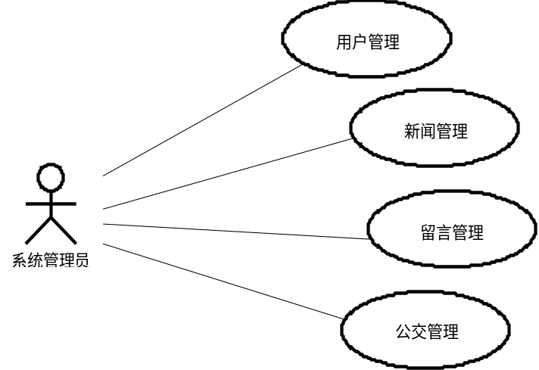
图4-2 系统管理员用例图
1、系统用户用例
对于系统用户，主要有登录注册、个人信息管理、新闻浏览、用户留言、公交查询等功能。
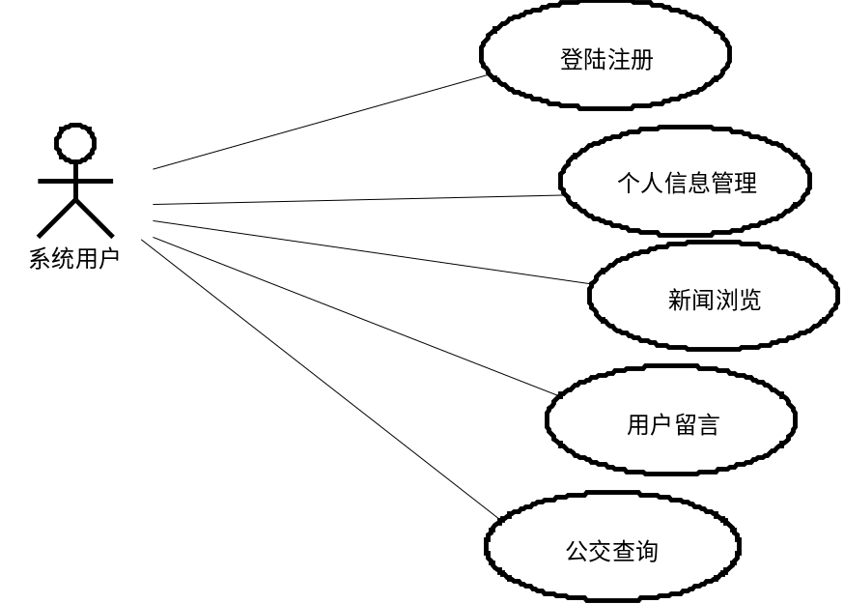
图4-3系统用户用例图

4.3 系统流程设计
对于本系统，最主要的功能是公交查询模块，查询模块又有查询所有线路、按站点查找线路、按站-站查找线路。对于大多数的用户来说，需求最大的应该是站-站查询，用户只需要输入出发的起点和终点，点击查询按钮，便可以获得提供的出行方案。
站-站查询的大概思路是：根据用户输入的起点a和终点站点b，分别找到经过起始站点的线路集合A和经过目的站点的所有线路集合B，对于集合A和集合B中，如果存在相同的线路，那么a到b有直达线路，然后将所有的直达线路返回到页面显示给用户，并不再寻找一次换乘的方案；如果不存在直达线路，那么系统将进行一次换乘查询，对于上面的集合A和集合B中的每条线路中的站点进行循环取出分别作为起点和终点，查找集合A1和B1，如果A1和B1中有元素相等，那么就存在一次换乘方案。站-站查找的流程图如下所示：
开始
输入起始站点a和目的站点b
获取经过站点a的所有线路集合A和经过站点b的所有线路集合B
Mi∩Ni是否为空？
查找到直达线路信息返回
循环查找A中每条线路经过的站点集合Mi和B中每条线路经过的站点集合Ni
A∩B是否为空？
查找到一次换乘线路信息返回
结束
是
否
否
是
图4-3 站-站查询流程图

4.4 数据库设计
数据库设计是生成数据库的详细数据模型的过程。该数据模型包含生成数据定义语言中的设计所需的所有需要​​的逻辑和物理设计选择以及物理存储参数，然后可以用于创建数据库。完全归属的数据模型包含每个实体的详细属性。数据库的设计在系统卡法中是很重要的部分，选择合适的数据库并创建合适的结构是开发时需要终点考虑的问题。

4.4.2 概念模型设计
概念模型，又称为信息模型，它是对信息世界的建模，是按照用户的观点来对数据和信息建模，是现实世界在人脑中的反应^{[10]}。概念模型能够方便并准确的表示信息世界中的概念。将需求分析得到的用于需求抽象为概念模型的过程，成为概念模型设计。在需求分析阶段所得到的系统需求，首先应该将其抽象成为信息世界的结构，然后才能好而准的用数据库管理系统实现这些需求。
E-R模型是概念模型的常用表示方法， 它主要包括实体、属性、实体之间的联系。
根据E-R模型定义，本系统数据库中属性和实体的定义如下：
管理员表：（管理员ID，登录名，密码，手机号，创建时间，权限）
站点表：（站点ID，站点名称，站点经度，站点纬度）
用户表：（用户ID，用户名，密码，邮箱，注册时间，性别，上次登录时间，登录次数，用户头像）
留言表：（留言ID，留言者昵称，邮箱，qq号，内容，发布时间，回复者ID）
线路表：（线路ID，线路名，线路类型，公交公司，负责人，电话，头像）
新闻表：（新闻ID，新闻标题，新闻内容，发布时间，出版者）
根据分析，绘制《城市公交线路查询系统》的全局E-R模型如图所示。
用户
新闻
站点
管理员
留言
线路
管理
管理
发布
查看
管理
包含
查询
m
1
1
n
n
m
n
n
n
1
1
n
n
m
n
图4-4 系统全局E-R图

4.4.3数据库表设计
依据本系统的功能需求，设计出如下数据库表：
（1）系统管理员表
系统管理员表admin主要包含的是管理员的基本各项信息，主要有管理员编号、管理员登录名、管理员登录密码、注册时间以及管理员的权限标识。系统管理员表如表4-1所示：
表4-1 订单条目表
列名 | 数据类型 | 是否主键 | 允许为空 | 说明
id | int | Yes | No | 编号
adminName | varchar | No | Yes | 登录名

续表4-1
列名 | 数据类型 | 是否主键 | 允许为空 | 说明
dminPass | varchar | No | Yes | 登录密码
registerTime | varchar | No | Yes | 注册时间
quanxian | int | No | Yes | 用户权限标识
Logintimes | varchar | No | Yes | 联系电话

（2）用户留言信息表
用户留言信息表guestbook主要包含的是关于用户发布留言的相关信息，主要有留言编号、留言者昵称、联系邮箱、qq号、用户留言时间、回复者编号以及留言内容。系统管理员表如表4-2所示：
表4-2 留言信息表
列名 | 数据类型 | 是否主键 | 允许为空 | 说明
gid | int | Yes | No | 编号
nickname | varchar | No | Yes | 昵称
email | varchar | No | Yes | 邮箱
qq | varchar | No | Yes | qq号码
addtime | varchar | No | Yes | 留言时间
replayid | int | No | Yes | 回复者id
content1 | varchar | No | Yes | 留言内容
（3）线路信息表
用户线路信息表line主要包含的是关于公交线路的相关信息，主要有线路编号、线路名称、线路类型、公交公司、负责人、联系电话号码以及线路图片。用户线路信息表如表4-3所示：
表4-3 线路信息表
列名 | 数据类型 | 是否主键 | 允许为空 | 说明
lid | varchar | Yes | No | 编号
lname | varchar | No | Yes | 线路名称
type | varchar | No | Yes | 线路类型
company | varchar | No | Yes | 公交公司
people | varchar | No | Yes | 负责人
tel | varchar | No | Yes | 电话号码
img_url | varchar | No | Yes | 线路图片
（4）公交新闻信息表
公交新闻信息表news主要包含的是关于公交新闻的相关信息，主要有新闻编号、新闻标题、出版者、添加时间、新闻内容。公交新闻信息表如表4-4所示：
表4-4 公交新闻信息表
列名 | 数据类型 | 是否主键 | 允许为空 | 说明
id | varchar | Yes | No | 编号
newstitle | varchar | No | Yes | 新闻标题
publisher | varchar | No | Yes | 出版者
newstime | varchar | No | Yes | 添加时间
newscontent | varchar | No | Yes | 新闻内容

（5）留言回复信息表
留言回复信息表replay主要包含的是关于留言回复的相关信息，主要有回复编号、回复内容、回复时间、回复人、留言者昵称。留言回复信息表如表4-5所示：
表4-5 留言回复信息表
列名 | 数据类型 | 是否主键 | 允许为空 | 说明
id | int | Yes | No | 编号
replaycontent | varchar | No | Yes | 回复内容
replaytime | varchar | No | Yes | 回复时间
replayer | varchar | No | Yes | 回复人
username | varchar | No | Yes | 留言者昵称

（6）公交站点信息表
公交站点信息表station主要包含的是关于公交站点的信息，主要有公交站点编号、站点名称。公交站点信息表如表4-6所示：
表4-6 公交站点信息表
列名 | 数据类型 | 是否主键 | 允许为空 | 说明
sid | varchar | Yes | No | 编号
sname | varchar | No | Yes | 站点名称
pointX | varchar | No | Yes | 站点经度
pointY | varchar | No | Yes | 站点纬度

（7）线路-站点信息表
线路-站点信息表stationline主要包含的是关于公交线路中的站点信息，主要有编号、站点编号、线路编号和站点序号。其中站点序号指的是，在某个站点在某条线路中的站点顺序（按照正行方向）。线路-站点信息表如表4-7所示：
表4-7 线路-站点信息表
列名 | 数据类型 | 是否主键 | 允许为空 | 说明
id | int | Yes | No | 编号
sid | varchar | No | Yes | 站点id
lid | varchar | No | Yes | 线路id
orde | int | No | Yes | 序号

（8）用户信息表
用户信息表users主要包含的是系统用户的信息，主要有用户编号、用户名、用户密码、用户邮箱、用户注册时间、用户性别、最近登录时间、登录次数以及用户头像。其中站点序号指的是，在某个站点在某条线路中的站点顺序（按照正行方向）。线路-站点信息表如表4-8所示：
表4-8 线路信息表
列名 | 数据类型 | 是否主键 | 允许为空 | 说明
id | int | Yes | No | 编号
username | varchar | No | Yes | 用户名
password | varchar | No | Yes | 密码
email | varchar | No | Yes | 邮箱
regtime | varchar | No | Yes | 注册时间
gender | varchar | No | Yes | 性别
lasttime | varchar | No | Yes | 上次登录时间
nums | int | No | Yes | 登录次数
user_img | varchar | No | Yes | 用户头像

第5章 详细设计
完成了前面的相关系统分析和系统的概要设计之后，就进入到了系统的程序实现阶段，即编码阶段。作为软件生存期的一个阶段，程序编码是软件设计的继续，也是软件开发的必经之路。这个阶段主要是将系统的概要设计和系统分析转换成程序。

5.1 系统前台
系统后台的功能主要是针对于系统用户来使用，为用户提供系统的各种功能，来查看和了解相关和公交有关的信息。

5.1.1 用户注册登录模块
该模块主要实现系统用户或游客的相关功能。
对于没有本系统账号的游客，当需要使用公交系统的所有前台功能时，可以进行进行注册账号，点击系统页面上方的“新用户注册”，即可跳转到注册页面。注册的页面如图5-1所示：
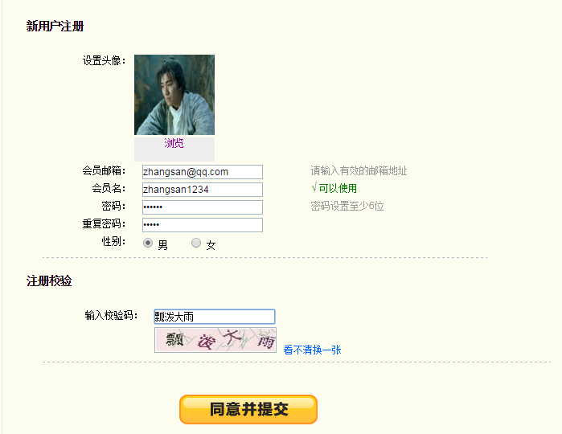
图5-1 用户注册
对于注册功能，当游客点击“注册”链接，系统将跳转到register.jsp页面，当用户根据要求完整填写相关注册信息并通过表单验证之后，浏览器将用户的信息和请求发送到服务器，服务器根据请求到web.xml中查找对应的Servlet——UserRegister，UserRegister接受请求并调用service层中的相关方法来完成注册业务，service层调相关的方法完成对数据库的操作，最后，有UserRegister完成对用户响应消息回到客户端^{[11]}。注册时序图如下5-2图所示：
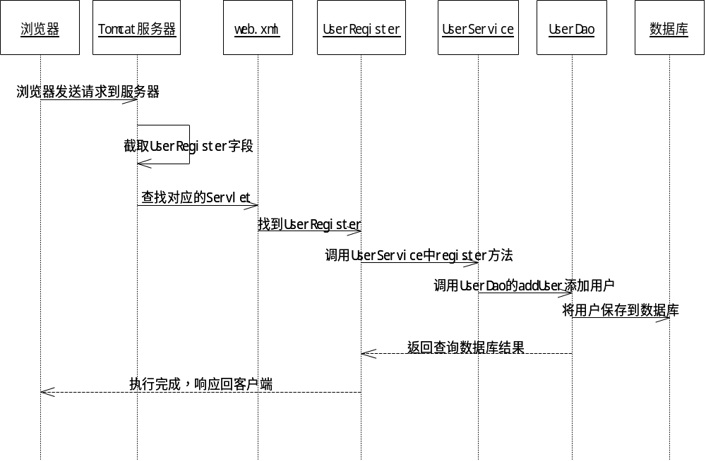
图5-2 用户注册时序图
当用户需要登录本系统时，点击“我的账户”链接，系统跳转到用户登录界面，登陆界面如图5-3所示：
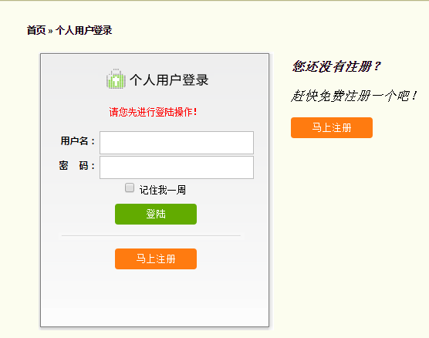
图5-3 用户登陆
用户填写用户名和密码，点击登录按钮，浏览器将用户的信息和请求以POST方式传递到Tomcat服务器，服务器根据用户的请求信息找到本应用中的web.xml文件，根据请求映射找到对应的Servlet——UserLoginServlet，Servlet获取用户的数据，调用UserService中的login方法，并将用户名和密码传到该方法中；在UserService的login方法中，调用dao层的login（username,password）方法；在dao层中，通过传入的用户名和密码到数据库中查找是否能够获取对应的用户，进行返回。当UserLoginServlet获取到数据，将结果封装到request域中，并跳转到主页面。用户登录的时序图如下5-4所示：
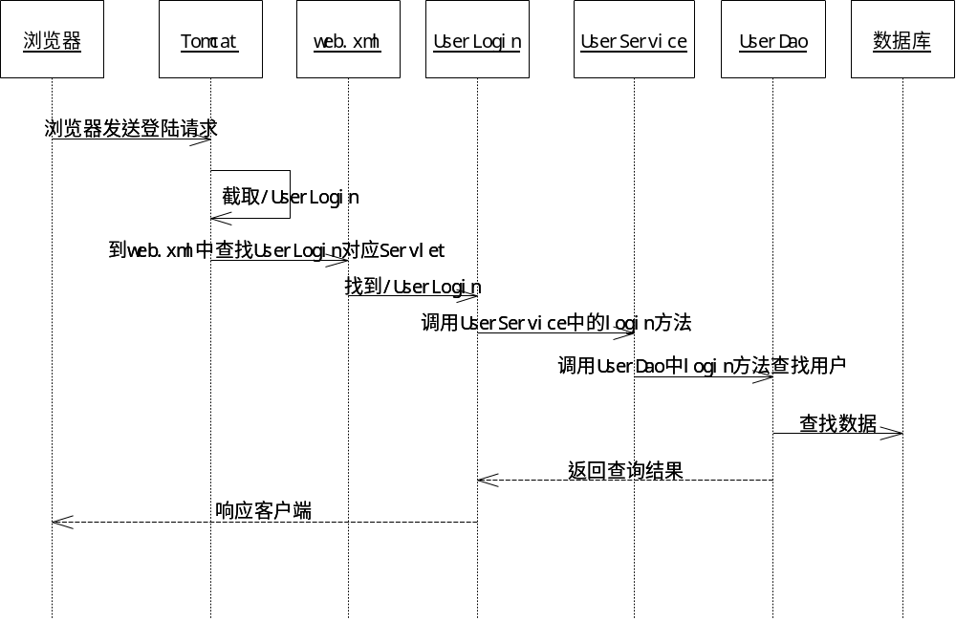
图5-4 用户登录时序图

5.1.2 公交查询模块
该模块是本系统的主要功能，解决用户对公交线路信息查询不同需求，主要有按照站点查询，线路查询，站-站查询，以及查询所有公交。实现的主要界面如图5-5所示：
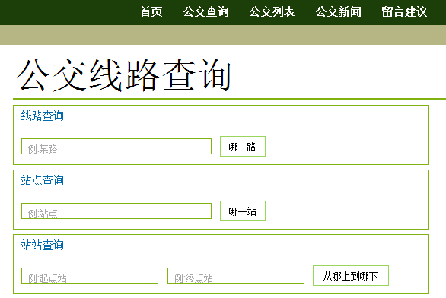
图5-5 公交线路查询界面
对于公交查询，当用户需要查询某一条线路信息时，在“线路查询”下的信息框中输入所需要的线路名称，点击按钮后系统将请求发送到服务器，服务器将根据用户输入的信息在数据库中按照线路名来模糊查找，按线路查询的结果页面如图5-6所示
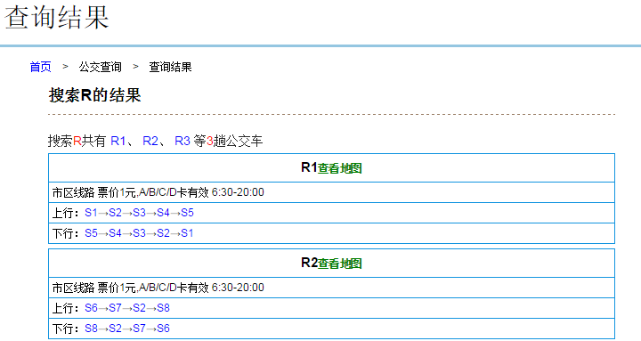
图5-6 按线路名称查找
当用户需要查找经过某一站点的线路时，在“站点查询”标题下面的输入框中写入相关的站点，系统该站点在库中的信息，查找经过该站点的所有线路信息，以列表的形式响应给用户。按站点名称查找的结果页面如图5-7所示：
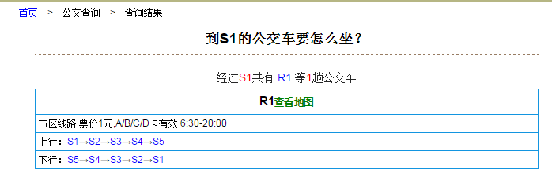
图5-7 按站点名称查找
当用户需要通过起始站和终点站来查找公交信息时，可以在“站站查询”模块进行查询，输入框中分别输入起始站点和目的站点，点击按钮即可查找线路的方案，系统会根据库中的线路信息查找直达的线路或换乘的线路方案，当存在直达线路时，不会对换乘方案进行查找。其中“站站查询”查询结果列表如图5-8所示：
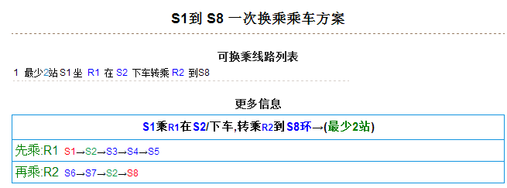
图5-8 站站查询结果界面
当用户需要查看所有线路时，点击菜单栏中的“公交列表”选项，系统根据链接请求信息，对库中的所有公交线路信息进行查找，跳转并显示在列表信息页面。页面中采用的是分页功能，显示的是线路中的前几条，当用户需要查看另外一组线路时，通过“上一页”、“下一页”完成。点击某一条线路时，系统会跳转到相应的线路详情信息页面，将线路的名称、线路类型、公交公司信息以及线路经过的站点信息显示给用户，便于用户了解相关线路的详情。公交列表页面如图5-9所示：
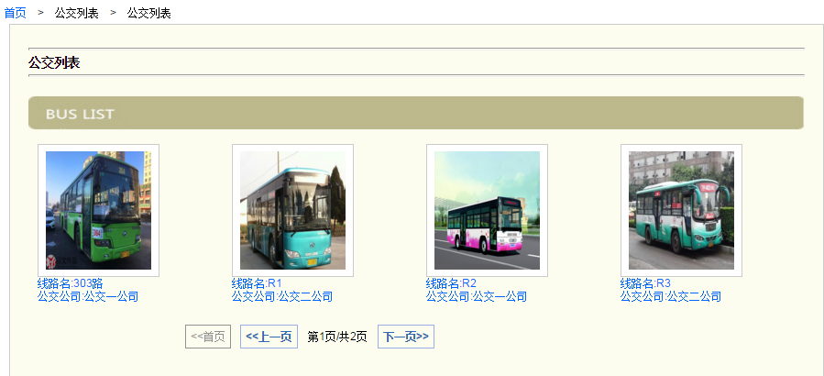
图5-9 公交列表界面

5.1.3 新闻模块
该模块是用于当公交公司对公共交通的相关信息调整或规划以及相关的公交新闻事件进行发布时，能够让系统的用户或相关乘客能够在使用本系统时能第一时间看到，避免了对用户出行计划产生影响。
当用户需要查看最近的公交新闻时，可以点击菜单栏中“公交新闻”链接，系统便跳转到公交新闻页面，在该页面，用户可以查看所有的公交新闻，新闻列表采用了分页的功能，新闻进行分页，通过点击“下一页”等按钮即可完成公交新闻的翻页。同时，用户可以在该页面进行公交新闻的查询，用户在查询输入框中写入新闻标题关键字，即可查找指定的公交新闻。公交新闻界面如图5-10所示：
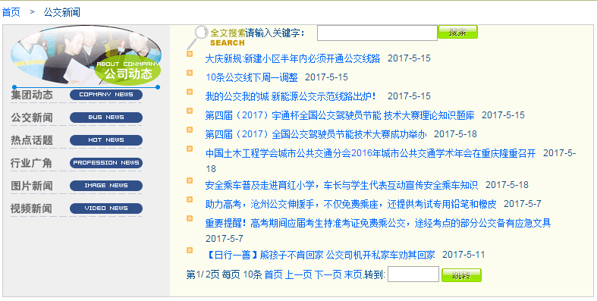
图5-10 公交新闻界面
当点击某一公交新闻标题是，页面会跳转到对应的公交新闻详情页面。新闻详情页面如图5-11所示：

图5-11 新闻详情

5.1.4 留言模块
该模块是用于用户对公共交通的服务提出的看法和意见，便于公交系统发现问题所在，不断的完善自己，同时也方便乘客出行，给人们搭建一个更美好的公交环境。
留言功能仅供系统的用户使用，对于系统游客，只能查看系统的留言记录，不能对系统进行留言。当用户需要对系统进行留言时，先进行登录操作，然后点击菜单中的“留言建议”选项，跳转到留言页面，该页面上方是所有用户对系统的留言记录，并采用分页的功能，用户通过点击翻页按钮进行查看；页面的下半是用户的留言表单，用户需填写表单信息即可对系统发布留言。留言界面如图5-12所示|：
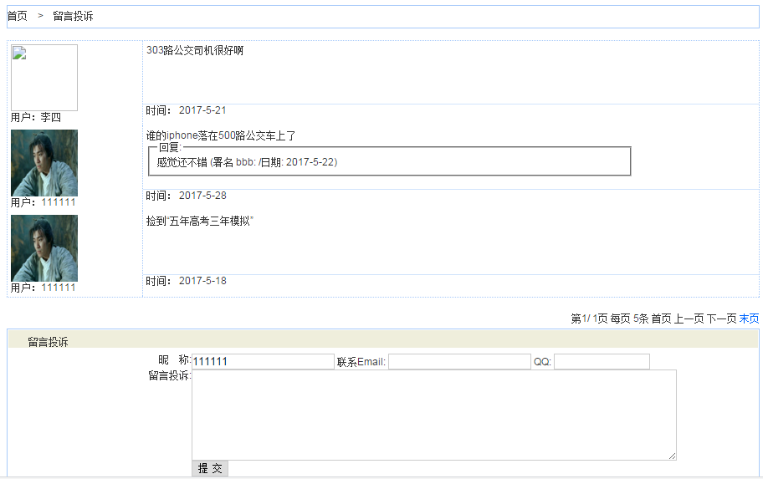
图5-12 留言界面

5.1.5 用户信息模块
该模块是针对系统用户，用户登录系统后，查看和编辑个人的信息，查看留言记录，退出系统。
当用户登录系统后，点击右上角“我的账户”，便进入了个人信息模块。在该模块，当用户需要对个人信息进行修改时，点击 “编辑个人信息”菜单，按照表单信息的提示，填写有关的信息，点击 “提交”即可完成个人信息的修改；当用户想要查看个人的留言记录是，点击“留言记录”选项，即可查看本人在系统的所有留言记录；当用户需要将本账号退出时，点击退出按钮即可。用户信息模块如图5-13所示：

图5-13 个人信息界面

5.2 系统后台
系统后台的功能主要是针对于系统的管理人员来使用，为了维护系统的有关数据。

5.2.1 公交管理模块
该模块主要是为了维护系统中的有关站点、线路的相关信息。本模块包括站点管理、线路管理和线路站点管理。
（1） 站点管理
对于站点管理，当系统管理员需要对系统中的站点进行相关维护时，可以在该模块中完成。
当需要查看所有站点时，点击公交管理中的 “站点管理”链接，即可在该页面查看到所有公交站点。所有站点页面如图5-14所示：
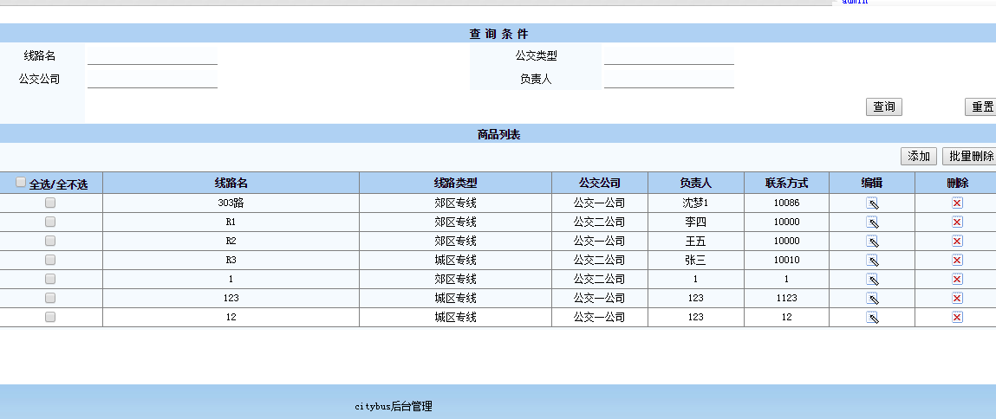
图5-14 站点列表
当管理人员需要添加站点时，点击列表上方的“添加”按钮，即可跳转到添加站点页面，在页面中输入站点的相关信息并提交后，即可添加站点完成。添加站点页面如图5-15所示：
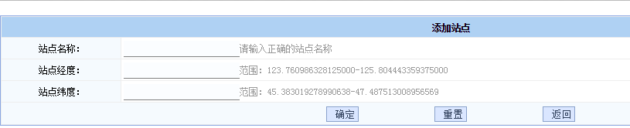
图5-15 站点添加
当管理人员需要编辑站点时，点击对应的站点“编辑”图标，系统跳转到站点的编辑页面，当完成修改并通过表单验证后，即可完成对站点的修改。站点编辑如图5-16所示：
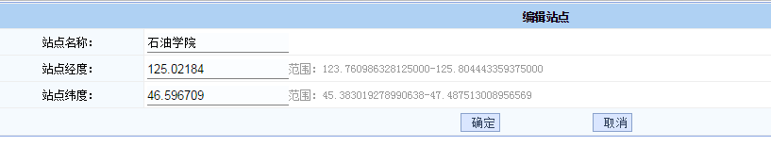
图5-16 站点编辑
当管理员需要删除站点时，点击对应的站点的删除图标，在弹出的对话框中点击确定，即可完成站点的删除。当需要同时对多个站点进行删除时，可以通过选中多个站点，并点击“批量删除”，即可完成对多个站点的删除。站点删除如图5-17所示：
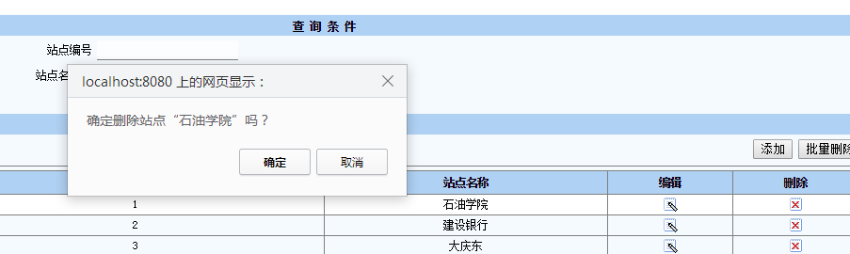
图5-17 站点删除

当管理人员需要查询某一站点时，用户可以在查询框中输入站点多个关键字并确定，系统会将按照用户的条件进行查询并将的结果以列表的形式返回给用户。站点管理页面如图5-18所示：
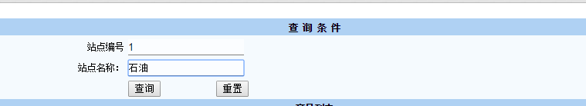
图5-18 站点查询界面
（2） 线路管理
对于站点管理，当系统管理员需要对系统中的站点进行相关维护时，可以在该模块中完成。当管理员需要查看所有线路时，点击左侧菜单栏中“公交管理”下的“线路管理”选项，系统跳转到线路也表页面，显示所有线路信息。
当管理员需要添加线路时，点击列表上方的添加按钮，系统跳转到线路添加页面，当填写完整信息后，即可完成线路的添加。添加页面如图5-19所示：
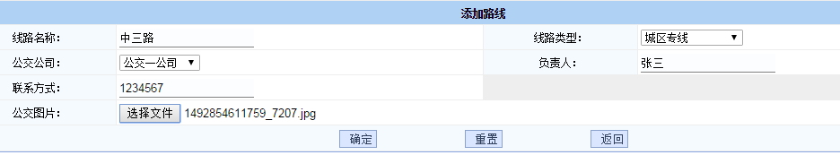
图5-19 线路添加
当管理员需要对线路信息进行编辑时，点击列表中对应线路的“编辑”图标，系统跳转到线路编辑页面，并把原有的信息进行回显在页面。当完成信息的修改后并提交后，即可完成对线路的修改。线路的修改如图5-20所示：
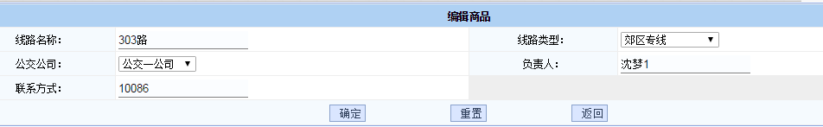
图5-20 线路编辑
当管理员需要对线路进行删除的时候，点击列表中对应的“删除”图标，在弹出的对话框中选择确定，即可完成线路的删除；当需要同时对多线路的信息进行删除时，可以在列表中选中多个线路信息，然后点击“批量删除”，即可完成多个条线路的删除。其中，线路的批量删除如图5-21所示：
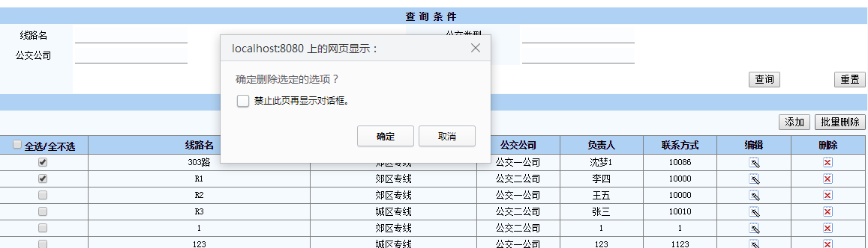
图5-21 线路批量删除
当管理员需要查询线路时，在输入框中填写相关的关键字并提交后，系统将会根据相关用户输入的多种条件进行信息数据库查询并显示在列表中。线路查询界面如图5-22所示：
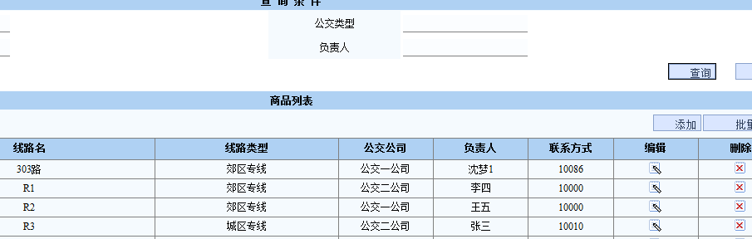
图5-22 线路查询
- 线路中站点管理
对于站点管理，当系统管理员需要对系统中某一线路中的站点进行维护时，即可在本模块中完成。点击左侧菜单栏中“公交管理”下的“线路站点管理”，即可跳转到线路站点列表页面。
如果管理员需要查询某一线路经过的站点信息，可以在查询模块输入线路名称，系统就会响应相应的线路列表。查询页面如图5-23所示：
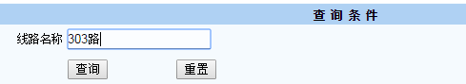
图5-23 线路查询
当用户需要修改线路中站点的顺序时，点击某一线路的“编辑”图标，即可跳转到线路的编辑页面，在这里，系统会先把该线路的信息回显在编辑页面，同时会显示所有的公交站点信息，管理员可以根据需求删除或编辑线路站点的顺序。修改线路界面如图5-24所示：
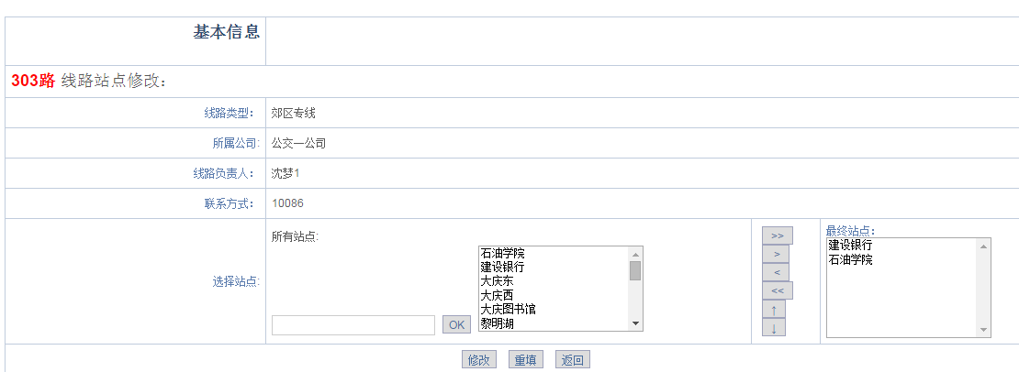
图5-24 线路站点编辑界面

5.2.2 新闻管理模块
该模块主要是为了对公交的相关新闻模块进行维护和更新。让用户在系统中了解最新的公交咨询等。
点击左侧菜单栏中的“新闻管理”下“新闻列表”选项，即可跳转到公交新闻列表页面。新闻列表页面如图5-25所示：
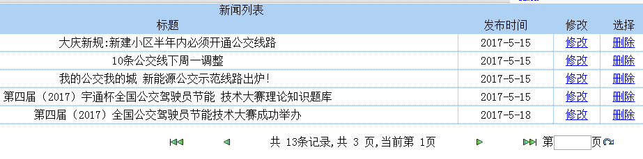
图5-25 新闻列表
在该页面中，当管理员需要对新闻进行修改是，点击某一新闻对应的“修改”链接，系统会现将该新闻的相关信息进行显示在编辑页面。管理员可以在修改页面对新闻进行相关修改并提交，即可完成对新闻的修改。新闻的修改页面如图5-26所示：
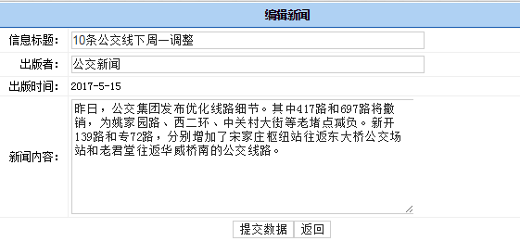
图5-26 新闻编辑
当管理员需要对新闻进行删除的时候，点击某一新闻的“删除”链接，在弹出的对话框中点击确定，即可完成对相关新闻的删除。新闻列表界面如图5-11所示。
点击左侧菜单栏中的“新闻添加”选项，系统跳转到公交新闻添加的页面，在该页面按照要求和相关需要填写新闻信息，当完成表单验证并提交后，即可完成新闻的添加。
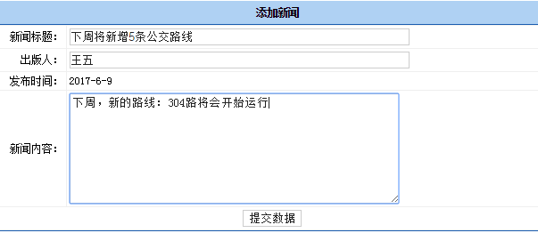
图5-27 新闻添加

5.2.3 留言管理模块
该模块主要是为了对用户给系统提出的建议进行查看并及时的做出回应。
点击左侧菜单栏中“留言管理”链接，即可跳转到留言的也表页面。当管理员需要对某一留言进行回复时，在列表中点击对应的留言的“回复”选项，即可跳转到留言回复界面，然后填写需要回复的消息并提交，即可完成；
当管理员发现某一留言的内容不符合规定时，点击新闻对应的“删除”按钮，在弹出的对话框中选择“确定”，即可完成对留言的删除。留言管理界面如图5-28所示：
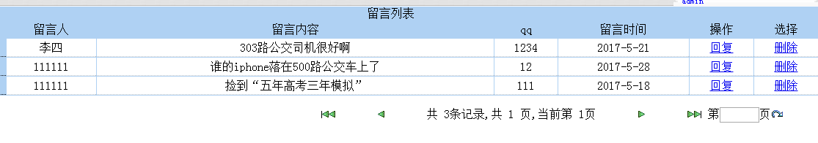
图5-28 留言管理界面

5.2.4 用户管理模块
该模块主要是方便系统管理员对系统用户的管理，包括系统用户管理，系统管理员的管理，其中系统管理员的管理仅限于顶级管理员操作。
对于用户的管理，管理员可以在左侧菜单栏中的“用户管理”下点击“系统用户管理”，系统会跳转到用户列表页面。在该页面，当管理员需要对系统用户进行删除是，在对应的用户中点击“删除”链接即可完成用户的删除操作。
对于系统管理员的管理，该功能仅限于系统的最高级用户使用，左侧菜单栏“用户管理”下点击“系统用户管理”，即跳转到系统用户列表页面。在该页面，当需要对某一管理员进行删除时，点击对应的删除选项，在弹出的对话框中点击确定即可完成删除；当需要添加新的管理员时，在列表下方的表单数据相关的信息并提交，即可完成管理员的添加。系统管理员列表页面如图5-29所示：
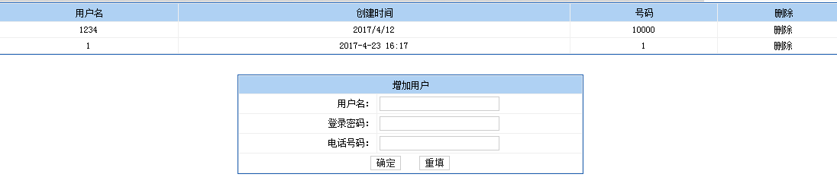
5-29 系统管理员列表

第6章 系统测试
系统测试是系统投入生产性运动之前，对系统的需求分析进行最总复审，是软件质量检测的关键一步^{[12]}。也可以说，系统检测是为了帮助我们发现存在的错误，而去执行程序的过程。
我们对系统进行测试，是为了让开发人员以系统用户的视觉去体验自己开发的系统，为了以最快的速度并尽可能多的找出当前系统存在的诟病，以保证系统的质量，让系统变得更加完善，让系统的用户可以拥有一个非常良好的体验，同时，良好的用户反馈也是对我们开发人员辛勤劳作的认可。
对本系统，经过缜密的考虑之后，结合本系统的特点，将采用“黑盒测试”对系统进行相关测试。
黑盒测试又称功能测试或数据驱动测试，它是一直产品的功能设计规格，通过测试证明每个实现了的功能是否符合要求。就软件测试来讲，黑盒测试意味着在测试时，要根据软件的外部特征进行，把程序看成是一个看不到里面的黑盒子，在不完全考虑程序内部结构和特性情况下，测试者只依据程序的需求规格说明书的规定正常使用，检查程序的功能是否符合它的功能说明，并且保证外部信息的完整性。
下面对公交管理功能中的站点管理模块设计了一个功能测试表，并对每个功能进行测试、验证。站点管理模块的功能测试表如下表7-1所示：
表7-1 系统管理员测试用例表
测试模块 | 站点管理模块测试用例
测试角色 | 系统管理员
测试项 | 测试内容 | 测试步骤 | 测试结果
1 | 查看所有站点列表 | 点击“公交管理”下的“站点管理”，系统进入站点列表页面 | 页面中的列表显示了所有站点信息数据
2 | 对新的站点进行添加 | 在站点列表页面点击“添加”按钮，系统跳转到添加页面，输入站点信息，点击确定按钮 | 站点列表中多了新的站点数据，站点成功的添加到数据库中
续表7-1
测试项 | 测试内容 | 测试步骤 | 测试结果
3 | 对站点进行编辑 | 在站点列表页面，选择某站点并点击“编辑”图标，系统跳转到站点编辑页面，编辑站点基本信息并点击保存按钮 | 站点信息在站点列表页面中对应的项有更新，并且数据库中的数据也进行了更新
4 | 对站点进行删除 | 在站点列表页面，选择某站点并点击对应的“删除”图标，在弹出的对话框中点击确定按钮 | 站点信息在站点列表页面中不存在，并且数据库中的相应数据被删除
5 | 对站点进行查询 | 在站点列表页面，根据查询需要输入相应的站点名称、站点编号，完成后点击“查询按钮” | 页面根据输入的条件成功将结果显示在列表中

本系统采用黑盒测试对系统进行测试，进行了很多功能的测试，并依据测试对系统进行响应的改善。

结 论
本文采用软件工程的思想对开发过程进行相关描述。在需求分析中，对系统的功能需求和非功能需求进行描述，进而对本系统的数据库选择进行分析等；在概要设计里，主要是对系统的功能模块进行分割并对系统的流程进行相应的设计和描述。在详细设计阶段，首先根据每个表结构编写对应的实体类，以面向对象的思维进行开发，然后使用C3P0数据库连接池技术对数据库进行连接的管理，避免代码冗余，同时较少由于多次连接数据库带来的资源和时间浪费，接着便是根据不同的业务需求对系统进行相应的功能开发。在功能实现的阶段，不免遇到很多问题，例如，如何把系统的数据封装成对象后传递到页面并在系统中显示、如何利用SQL语句进行分页等，最后根据查阅相关资料并不断尝试解决有关的问题。在完成基本功能以后，对程序的整体进行了测试，基本上达到了预期的运行效果。
在开发过程中的系统避免不了频繁出错的情况，经过不断的分析总结，发现是自己系统分析阶段做的不够好。这也说明，系统的分析阶段对后续的系统实现时起到了很关键的作用，足够详细的系统分析，可以让我们对系统的功能进行了整体的了解，同时我们在对功能进行代码实现时，我们对业务的每一步都心中有数，编写代码时会游刃有余，即使产生了某些错误，我们也很容易排查出来。所以，我们在拿到项目的要求时，应该花足够的时间在系统分析阶段，这样才能避免我们在之后的设计中少走弯路。除此之外，还学到了许多课本中没有的知识。通过自己的不断学习和努力，以及老师的悉心指导和教育，让我不仅仅在知识的学习和解决实际问题的方面有了很大的提高。还明白了，把自己所学的东西变成现实时，还需要面临种种难题，并需要我们一个个的把它解决。
由于自己的精力和时间的有限，加上自己对JAVA WEB的技术掌握不够，在系统难免会许多不足之处。在系统的界面设计和布局上，较为简单。同时由于时间的原因，没有对手机端进行开发，利用GPS定位技术进行运用。对于公交的查询算法，本系统使用的比较简单基础，仅仅基于的是每个站点之间的距离是一样的，没有考虑站点距离不等性在时间上的差别。当然，不免有其他一些错误和待改进之处，欢迎各位老师、同学提出宝贵意见。今后也会对上述的问题进行深入的研究，不断地对系统进行完善。

致 谢
经过几个月不断的努力，通过审题，根据主题进行思考并查阅资料，不断的进行设计和改善，设计出城市公交线路查询系统的课题，最后完成论文的写作，过程艰辛而漫长，但收获颇多，深深的感到个人的认识和专业知识得到了很大的提升。再次谨向所有在此期间给予我关心和帮助的同学老师致以诚挚的感谢。
本文的写作是在张强老师的悉心指导和关心下完成的。在此课题设计过程中经常询问我们相关进展，对于遇到的问题能够及时的给我们相关建议和指导，这对我们能够顺利完成毕业设计起了很大的作用。
感谢在整个大学的学习期间教授过我们课程的老师们，他们传授了我们很多专业的知识，这为我以后的发展打下了基础。同时感谢所有支持和曾经帮助过我的人。
最后向在百忙之中抽时间评审本文并提出宝贵意见的各位老师表示衷心的感谢！

参考文献
[1] 刘文刚. 基于ITS的高速公路通行能力研究[D].中北大学,2009.
[2] 贾志城, 王云主编.JSP程序设计:慕课版[M].北京:人民邮电出版社, 2016.
[3] 青宏燕, 王宏伟主编.数据库应用技术案例教程:SQL Server 2005[M].北京:清华大学出版社, 2016.
[4] 梁永先, 李树强, 朱林主编.Java Web程序设计:慕课版[M].北京:人民邮电出版社, 2016.
[5] 青岛英谷教育科技股份有限公司编著.Java设计模式[M].西安:西安电子科技大学出版社, 2016.01.
[6] Musciano C, Kennedy B. HTML and XHTML: The Definitive Guide[M]. O'Reilly & Associates, Inc. 2002.
[7] Thomas T M. Java Data Access: Jdbc,Jndi,and Jaxp[M]. John Wiley & Sons, Inc. 2002.
[8] 郑人杰, 马素霞, 殷人昆编著.软件工程概论[M].北京:机械工业出版社, 2014.11.
[9] Foundation A S, Foundation T A S, Foundation A S. Apache Tomcat 7 User Guide[J]. Fultus Corporation, 2011.
[10] 萨师煊.王珊.数据库系统概论.高等教育出版社.2005年.
[11] 李浩主编.XML及其相关技术[M].第1版.北京:清华大学出版社, 2012.
[12] 郑人杰.马素霞.殷人昆.软件工程概论.北京：电子工业出版社.2014 .

